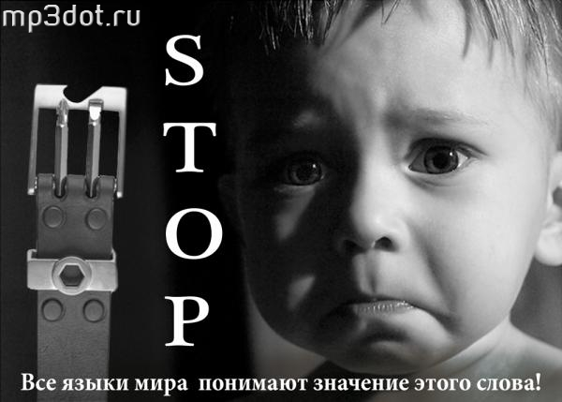

Классному руководителю
ВНИМАНИЕ! Жестокое обращение с детьми!

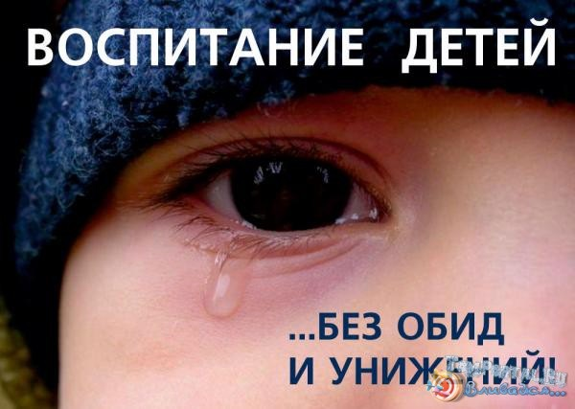

Брошюра "Жестокое обращение с детьми"
В каком возрасте дети чаще подвергаются жестокому обращению?
Домашнему насилию подвергаются дети любого возраста. Данные исследования показывают, что некоторые факторы риска увеличивают вероятность насилия над детьми.
- возраст: 67% детей, которые подвергались насилию, были младше одного года, 80% младше трех лет.
- случаи насилия над ребенком в прошлом: по статистике 50% насилия повторяется. В 10% случаях насилия - смертельные исходы.
- насилию чаще подвергаются дети с различными нарушениями, расстройствами речи и метальными отклонениями, с врожденными аномалиями или хроническими, рецидивирующими заболеваниями.
- приемные или неродные дети чаще подвергаются насилию.
Кто обижает детей?
По данным статистики 77% обидчиков - родители ребенка, а 11% - родственники жертвы, 2% - люди у которых не наблюдается родственной связи с ребенком (например, няни, неродные родители). Примерно 10% всех обидчиков детей - это те люди, которые не связаны родственными отношениями с ребенком.
Что такое насилие над ребенком?
Насилие над ребенком подразумевает нанесение серьезных травм и увечий ребенку от обидчиков, которыми в большинстве случаев являются родители ребенка. Обычно выделяется 4 категории насилия:
1.отсутствие заботы;
2. физическое насилие;
3. сексуальное насилие;
4. психологическое (эмоциональное) давление.
Что включает в себя термин «отсутствие заботы о ребенке»?
Отсутствие внимания может выражаться физически, эмоционально и на образовательном уровне.
Физическое невнимание к ребенку выражается в отказе ему медицинской помощи, ребенка могут выгонять из дома, или же наоборот, не выпускать ребенка из дома, держать его взаперти и не давать ему питаться.
На образовательном уровне насилие заключается в том, что родители позволяют ребенку постоянно прогуливать школу, над ребенком нет никакого контроля, родители также не позволяют ребенку участвовать в каких-либо школьных мероприятиях, или родители не обеспечивают ребенка всем необходимым ему для занятий в школе.
Эмоциональное невнимание к ребенку выражается тем, что ему не предоставляется необходимая психологическая помощь, родители избивают друг друга в присутствии ребенка, употребляют наркотики или алкоголь.
Какие действия рассматриваются как «физическое насилие над ребенком»?
Физическое насилие - это одна из распространенных форм насилия над ребенком. Такую форму плохого обращения можно объяснить как намеренное нанесение физического вреда ребенку. Такое насилие выражается в том, что ребенка бьют и наносят ему увечья. У родителя или того человека, который заботится о ребенке, может не возникать намерения причинить ребенку вред, однако, такие увечья ребенок может получить в качестве физического наказания или излишних дисциплинарных мер по воспитанию ребенка.
Что такое сексуальное насилие над ребенком?
Сексуальное насилие над ребенком - это третья по частоте встречаемости форма насилия, о которой сообщается. Но как считают эксперты, о таком виде насилия часто не сообщается из-за страха или ввиду каких-либо других причин. Сексуальное насилие - это такая форма насилия, при которой ребенка склоняют к генитальному, анальному или оральному видам контакта. Такие акты насилия могут быть, когда ребенок одет или неодет. К так называемым актам насилия над ребенком «без прикосновения» относятся проституция или детская порнография.
Что подразумевает «эмоциональное насилие над ребенком»?
Форма эмоционального насилия над ребенком, как отдельный вид, встречается реже всего. Считается, что о такой форме насилия чаще всего не сообщается из-за недоказанности и неподтвержденности данных.Однако эмоциональное насилие является самой распространенной среди всех форм насилия над ребенком.
Существует несколько категорий эмоционального насилия над ребенком, которые могут возникать как отдельно, так и вместе с физическим насилием.
Какие факторы побуждают человека к насилию над ребенком?
Детство обидчика. Примерно 20% тех, кто совершал насилие над детьми, в детстве также подвергались избиениям и другим формам насилия.
Употребление обидчиком алкоголя или наркотиков: дети, у которых родители пьют, в 4 раза больше подвергаются насилию со стороны родителей, в 5 раз повышается риск их избиения, в 5-10 раз - эмоционального насилия, по сравнению с теми детьми, у которых родители не пьют.
Семейный стресс: разрушение семьи может стать причиной насилия над ребенком.
Социальные факторы: что именно в большей степени влияет на то, что ребенок подвергается насилию? Упадок моральных ценностей или чрезмерное насилие, которое освещается по телевизору, Интернету или в газетах.
Как определить, что ребенок подвергается насилию?
Физическое насилие можно распознать по особенностям внешнего вида ребенка и характеру травм:внешние повреждения, имеющие специфический характер (отпечатки пальцев, ремня, сигаретные ожоги и т.п.);повреждения внутренних органов или костей, которые не могли бы быть следствием несчастных случаев.
Физическое насилие, имеющие систематический характер, можно распознать по особенностям психического состояния и поведения ребенка:
 боязнь физического контакта со взрослыми;
 стремление скрыть причину травмы;
 плаксивость, одиночество, отсутствие друзей;
 раздражительное поведение;
 негативизм, агрессивность, жестокое обращение с животными;
 суицидальные попытки.
Сексуальное насилие можно заподозрить при следующих особенностях внешнего вида, заболеваний и травм ребенка:
 повреждение областей половых органов;
 заболевания, передающиеся половым путем;
 беременность.
Сексуальное насилие позволяет распознать особенности состояния и повреждения ребенка:
 ночные кошмары, страхи;
 несвойственные характеру сексуальные игры, несвойственные возрасту знания о сексуальном поведении;
 стремление полностью закрыть свое тело;
 депрессия, низкая самооценка;
 отчужденность
 проституция, беспорядочные половые связи;
 эротизированное поведение
К психической форме насилия относятся:
 открытое неприятие и постоянная критика ребенка;
 угрозы в адрес ребенка, проявляющиеся в словесной форме;
 замечания, высказанные в оскорбительной форме, унижающие достоинства ребенка;
 преднамеренная физическая или социальная изоляция ребенка;
 ложь и невыполнение взрослыми своих обещаний;
 однократное грубое психологическое воздействие, вызывающее у ребенка психологическую травму.
Психологическое насилие позволяет заподозрить следующие особенности состояния и развития ребенка:
 задержка физического и умственного развития ребенка;
 нервный тик, энурез;
 проблемы с едой;
 постоянно печальный вид;
 различные соматические заболевания.
Особенности поведения ребенка, вызванные психологическим насилием:
 беспокойство, тревожность, нарушения сна;
 длительно сохраняющееся подавленное состояние;
 агрессивность;
 склонность к уединению, неумение общаться;
 излишняя уступчивость или осторожность;
 плохая успеваемость.
Признаки, по которым можно заподозрить «заброшенность» ребенка:
 утомленный, сонный вид;
 санитарно-гигиеническая запущенность;
 отставание в физическом развитии;
 частая вялотекущая заболеваемость;
 задержка речевого и моторного развития;
 постоянный голод;
 кража пищи;
 низкая самооценка, низкая успеваемость;
 агрессивность и импульсивность;
 антиобщественное поведение вплоть до вандализма.
Что делать если ребенок сообщает нам о насилии.
1. Отнеситесь к ребенку серьезно.
2. Попытайтесь оставаться спокойными.
3. Выясните, насколько сильна угроза для жизни ребенка.
4. Успокойте и поддержите ребенка словами.
«Хорошо, что ты мне сказал. Ты правильно сделал».
«Я тебе верю».
«Ты в этом не виноват».
«Ты не один попал в такую ситуацию, это случается и с другими детьми».
«Мне жаль, что с тобой это случилось».
«Мне надо поговорить о том, что случилось с ... (юристом, учителем). Они захотят задать тебе нескольковопросов. Они постараются сделать так, чтобы ты чувствовал себя в безопасности. Бывают такие секреты, которые нельзя хранить, если тебе сделали плохо».
5. Не думайте, что ребенок обязательно ненавидит своего обидчика или сердится на него.
6. Терпеливо отвечайте на вопросы и рассеивайте тревоги ребенка.
7. Следите за тем, чтобы не давать обещаний, которые вы не можете исполнить.
Если ребенок говорит об этом в классе
1. Покажите, что вы приняли это к сведению (например: «Это
очень серьезно. Давай мы с тобой поговорим об этом позже») и смените тему.
2. Организуйте разговор с ребенком наедине и чем скорее, тем лучше.

Если в вашем классе есть ребенок, подвергающийся домашнему насилию, то Вы можете ему помочь, обеспечивая следующее:
1. Поддерживайте нормальный статус ребенка в классе.
2. Не решайте за ребенка, что он хочет и чего не хочет. Спрашивайте! Это поможет вам проявить теплое отношение на уровне, комфортном для ребенка.
3. Используйте нормальное выражение теплого отношения, пусть в вашем голосе звучит тепло.
4. Поддерживайте привычный образ жизни в классе. Не обсуждайте детали случившегося с ребенком с кем бы то ни было. Переживания ребенка не предназначены для окружающих. Ищите подходящую поддержку для себя, чтобы воздержаться от обсуждений.
5. Демонстрируйте работу ребенка с положительной ее стороны, вовлекайте его в дискуссии и т.д.
6. Вначале ребенок может хотеть, чтобы ему говорили, что он должен делать и как реагировать, пока он не сможет мобилизовать собственные ресурсы.
7. Деструктивное и антисоциальное поведение должно быть твердо и постоянно пресекаться.
8. Обеспечить доступность полезного материала для чтения и художественное творчество - это возможности выразить для ребенка свои чувства.
Посмотрите вокруг, если Вы видите:
- РЕБЕНКА, который побирается;
- РЕБЕНКА, который грязно или не по сезону одет;
-РЕБЕНКА, который хулиганит, выпивает или употребляет наркотические вещества;
- РЕБЕНКА, который не посещает школу;
- СЕМЬЮ, которая ведет асоциальный образ жизни и не заботится о ребенке;
- ФАКТЫ жестокого обращения с детьми;
- ФАКТЫ вовлечения несовершеннолетних в употребление спиртных напитков и наркотических веществ;
- ФАКТЫ вовлечения несовершеннолетних в преступную деятельность.
Каждый ребенок имеет право жить и воспитываться в семье, где его любят и заботятся о нем! Не будьте равнодушными!
Дети не должны быть чужими!

